
ΠΑΝΑΓΗΣ ΚΑΠΠΑΤΟΣ
ΒΟΥΛΕΥΤΗΣ ΚΕΦΑΛΟΝΙΑΣ & ΙΘΑΚΗΣ
ΝΕΑ ΔΗΜΟΚΡΑΤΙΑ
-ΑΝ. ΓΕΝΙΚΟΣ ΓΡΑΜΜΑΤΕΑΣ ΤΗΣ Κ.Ο ΤΗΣ ΝΔ ΔΗΜΟΣΙΑΣ ΔΙΟΙΚΗΣΗΣ ΔΗΜΟΣΙΑΣ ΤΑΞΗΣ ΚΑΙ ΔΙΚΑΙΟΣΥΝΗΣ
-ΑΝΤΙΠΡΟΕΔΡΟΣ ΔΙΑΡΚΟΥΣ ΕΠΙΤΡΟΠΗΣ ΔΗΜΟΣΙΑΣ ΔΙΟΙΚΗΣΗΣ, ΔΗΜΟΣΙΑΣ ΤΑΞΗΣ ΚΑΙ ΔΙΚΑΙΟΣΥΝΗΣ

Τετάρτη, 24/07/2024

Δελτίο Τύπου
Σημαντική εξέλιξη για τους συμπολίτες μας στο Ληξούρι που επλήγησαν από τους σεισμούς του 2014 – Εκδόθηκε το ΦΕΚ για την παράταση της επιδότησης του ενοικίου έως το 2027

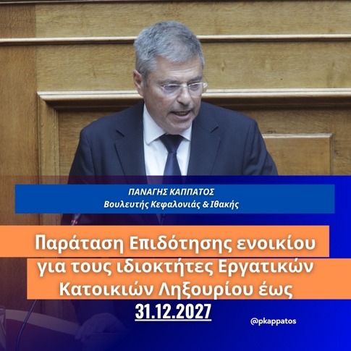

Με ιδιαίτερη ικανοποίησή μου υπογράφηκε η κοινή Υπουργική Απόφαση έπειτα από σειρά επαφών και συνεργασιών που είχα με τον Υφυπουργό Κλιματικής Κρίσης και Πολιτικής Προστασίας κ. Χρήστο Τριαντόπουλο, την Γενική Διευθύντρια Αποκατάστασης Επιπτώσεων Φυσικών Καταστροφών κα Μαρία Κλεάνθη και τους αρμόδιους φορείς του Υπουργείου για την παράταση του χρονικού διαστήματος της επιδότησης ενοικίου των πληγέντων συμπολιτών μας στο Ληξούρι από τους σεισμούς του 2014.

Βάση της απόφασης παρατείνεται το χρονικό διάστημα της επιδότησης ενοικίου ή συγκατοίκησης για τους ιδιοκτήτες των εργατικών κατοικιών Ληξουρίου έως 31.12.2027, για τις οποίες η ευθύνη ανακατασκευής και επισκευής τους έχει ανατεθεί από τη Δ.Α.Ε.Φ.Κ και υπό την προϋπόθεση ότι δεν τους έχει παραδοθεί μέχρι τότε η κατοικία τους.

Επιπλέον, παρατείνεται το διάστημα έως δύο χρόνια από την ημερομηνία πραγματοποίησης της κατεδάφισης από το Δήμο Αργοστολίου των κατοικιών για τις οποίες είχε εκδοθεί «Πρωτόκολλο Αυτοψίας Επικινδύνως Ετοιμόρροπου Κτιρίου» (Π.Α.Ε.Ε.Κ.) και οι οποίες κατεδαφίστηκαν από τον Δήμο Αργοστολίου.

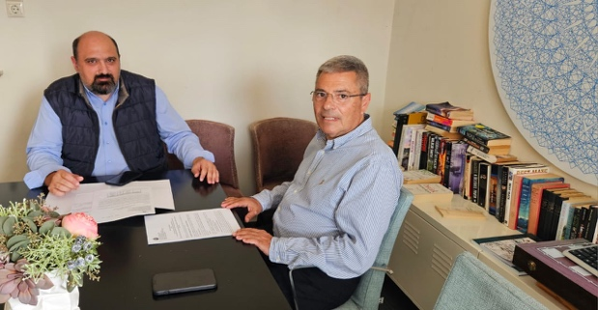

Χθες, προηγήθηκε άλλη μια συνάντηση μέσω τηλεδιάσκεψης, με τη συμμετοχή του Α/χη κ. Σωτήρη Κουρή, του Δημάρχου Ληξουρίου κ. Γιώργου Κατσιβέλη και του Διευθύνοντα Συμβούλου της ΚΤΥΠ κ. Αθανάσιου Γιάνναρη, όπου συζητήσαμε για τον προγραμματισμό της ολοκλήρωσης των απαραίτητων μελετών για την ανακατασκευή των εργατικών κατοικιών του Δήμου Ληξουρίου.

Θα ήθελα να ευχαριστήσω θερμά τον Υφυπουργό Κλιματικής Κρίσης και Πολιτικής Προστασίας κ. Χρήστο Τριαντόπουλο για το αμέριστο ενδιαφέρον και την απόλυτη κατανόηση που επέδειξε στο πρόβλημα και προχώρησε στην έκδοση της σχετικής απόφασης. Σύντομα, αναμένεται να επισκεφθεί ο ίδιος την Κεφαλονιά για τον συντονισμό των επόμενων ενεργειών και της εξέλιξης των εργατικών κατοικιών.

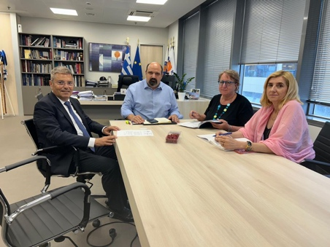

Τέλος, ευχαριστώ την Γεν. Διευθύντρια της Γ.Δ.Α.Ε.Φ.Κ. κα Μαρία Κλεάνθη, την κα. Αθανασία Κακκαβά, Προϊσταμένη του ΤΑΣ στο Ληξούρι και όλους τους υπηρεσιακούς παράγοντες για τις ενέργειές τους υπό την καθοδήγηση της ηγεσίας του Υπουργείου.

Παναγής Καππάτος
Βουλευτής Κεφαλονιάς & Ιθάκης

